Пасха.
Пасха – один из самых главных праздников года для всех православных христиан. Этот праздник все мы любим с детства. Ребята младшей группы активно помогали своим родителям в подготовке к этому Светлому Празднику.
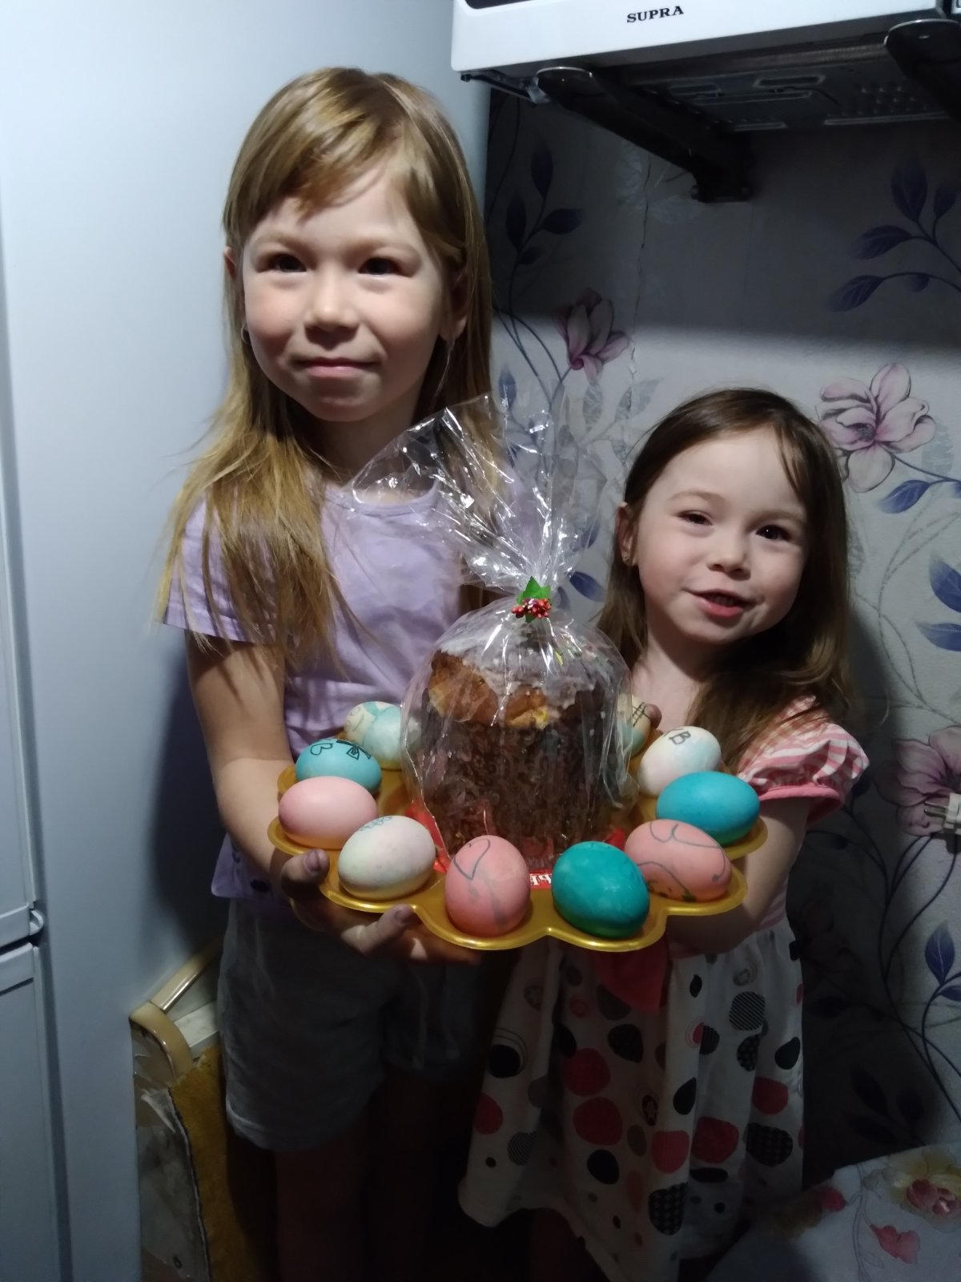
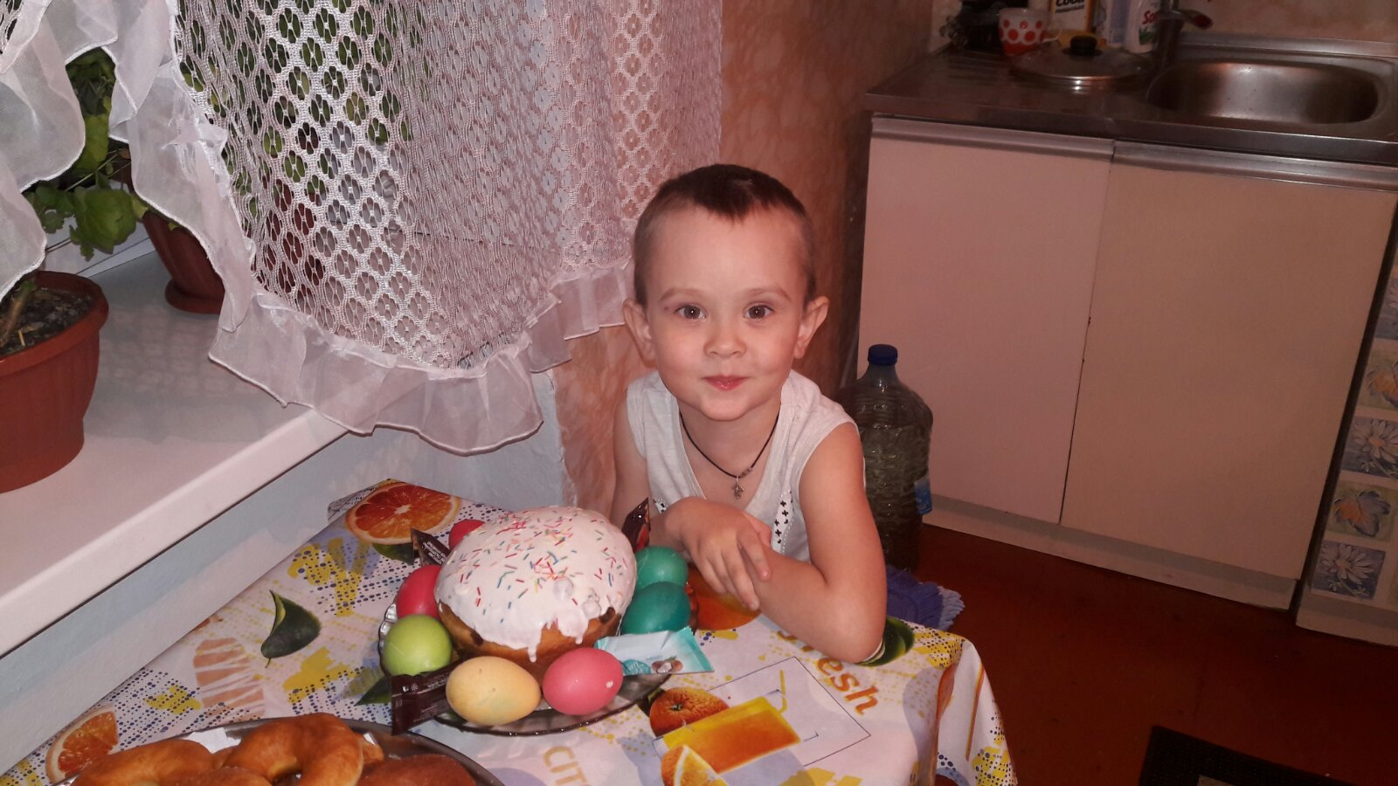
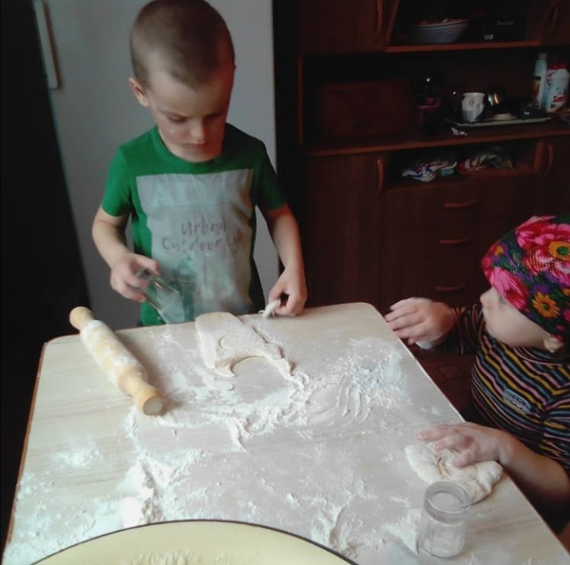
Воспитатель младшей группы «Солнышко»:
Коцарская Елена Александровна

